# 喷码易安卓版操作说明手册

## 软件概述

## 1.1功能

本软件可通过使用蓝牙通信技术对EBS260喷码机进行喷码操作，可通过分析EXCEL文件生成对应的行列数据进行喷码操作，且可将喷码记录上传到云端。

## 1.2运行环境

本软件可以在Android4.1版本以上的手机运行

## 1.3性能

本软件具有良好的易用性和可靠性

# 使用方法

## 2.1 软件安装

通过安卓手机下载安装包后，点击安装，待安装结束即可使用

## 2.2企业验证

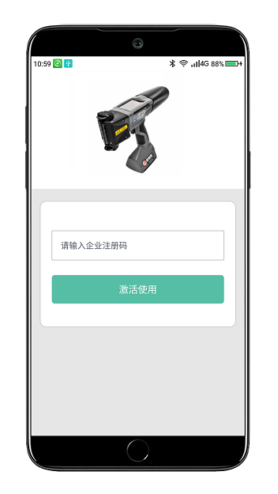

用户第一次打开应用的时候，需要输入企业注册码，验证通过后会跳到登录页面，且下次打开应用不需要再次验证企业。

## 2.3用户登陆

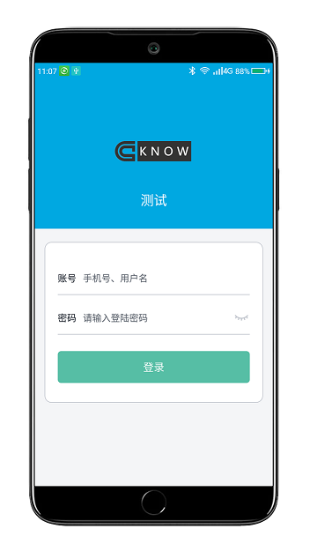

进入登录界面，头部会显示企业的logo和名字。输入用户账号和密码(可点击输入密码栏最右边的眼睛查看密码明文)，通过验证后会进入用户主界面，登录成功后，下次会自动登录。

## 2.4 主界面

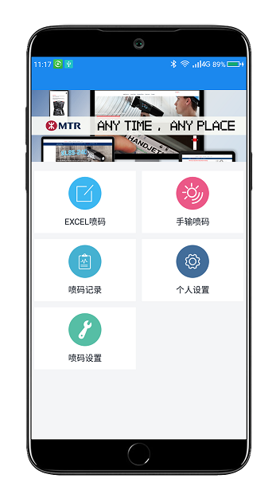

用户登陆成功会跳转到主界面，主界面头部会显示企业自定义的图片。在该页面可以跳转到5个主要的模块。

## 2.5EXCEL喷码

### 2.5.1EXCEL数据采集

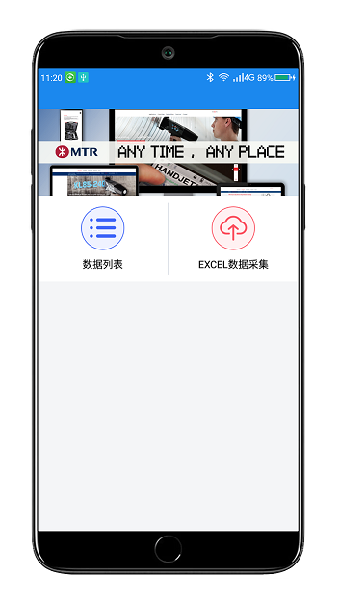

主界面点击EXCEL喷码后会进入到EXCEL喷码页面。若还没上传过EXCEL文件或需要覆盖之前旧的EXCEL文件的话，需点击EXCEL数据采集，进入到数据采集页面。

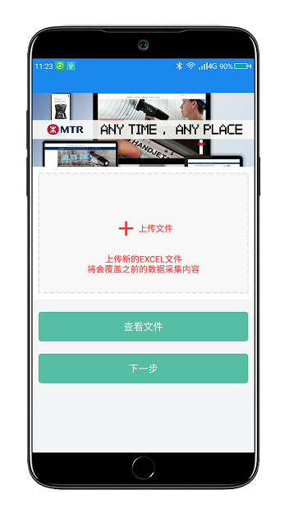

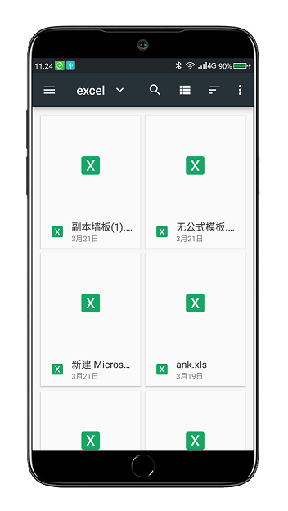

在EXCEL数据采集页面可点击上传文件进行本地文件选取，这时会进入文件选择系统，选择你要上传的EXCEL文件，回到数据采集页面。

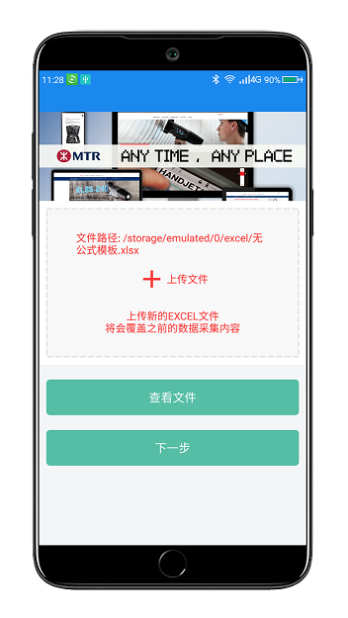

点击查看文件，可以查看EXCEL文件详情：

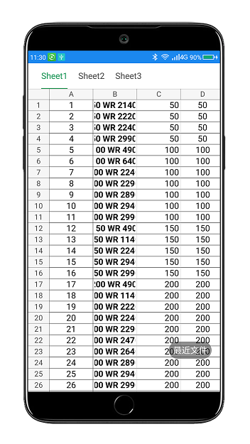

点击下一步则会分析EXCEL数据，分析结束跳转到数据列表页面编辑喷码内容

### 2.5.2数据列表

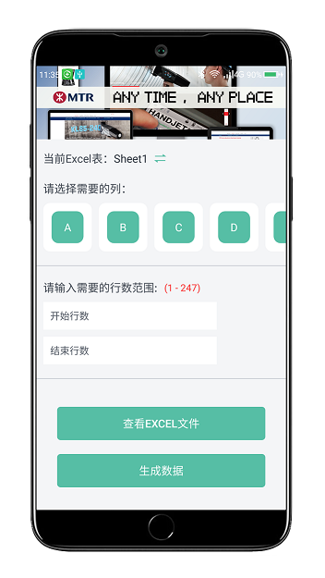

分析采集完EXCEL数据后会来到数据列表页面

#### 当前Excel表

一个Excel文件可能含有多个表数据，点击切换图片可以切换表数据。

#### 选择列

选择Excel表中要喷码的列内容

#### 选择行数范围

选择Excel表中要喷码的行数范围

#### 查看EXCEL文件

点击可查看EXCEL文件

#### 生成数据

生成要喷码的内容，并跳转到喷码页面

#### 注意

如果已经生成过数据，点击数据列表的话，则会直接跳转到喷码页面

### 2.5.3喷码页面

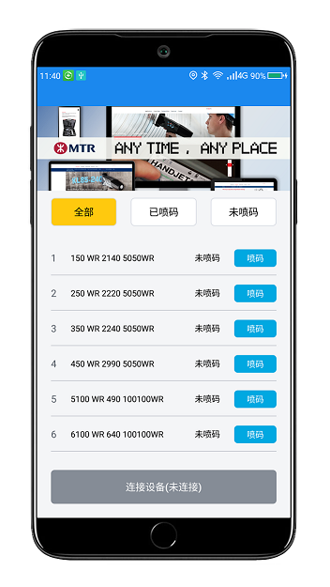

根据EXCEL文件生成的喷码数据，可点击全部/已喷码/未喷码来查看对应的行数数据状态。在点击喷码前需要连接喷码机设备，点击按钮”连接设备(未连接)”可跳转到蓝牙连接页面。

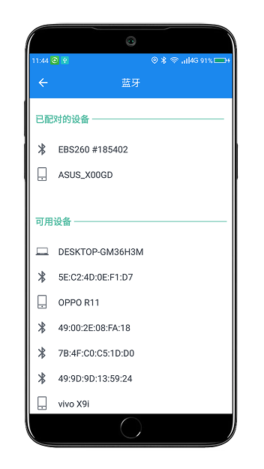

选择喷码机设备进行连接，选择对应的设备，回到喷码页面，这时在喷码页面可点击喷码按钮进行喷码。

注意，蓝牙连接需要喷码机先对手机端发起蓝牙匹配，只有匹配了，手机端才能连接上喷码机端。

## 2.6手输喷码

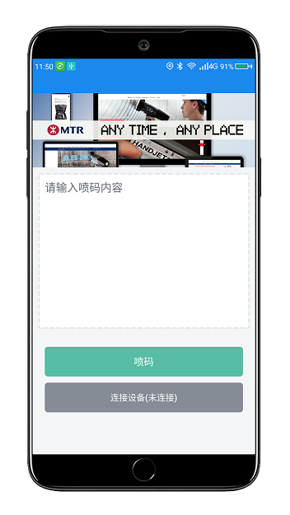

该页面可以进行手动输入喷码内容进行喷码，若设备还没连接，则需要先连接设备，输入喷码内容后可点击喷码按钮进行喷码。

## 2.7喷码记录

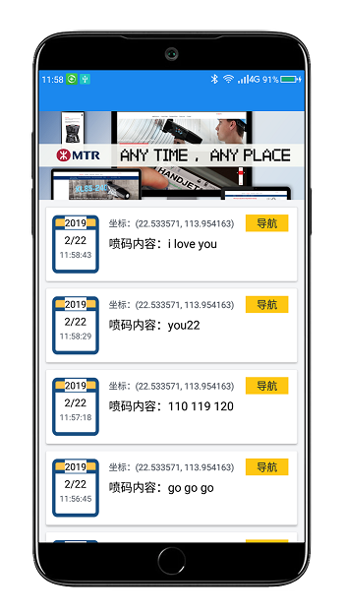

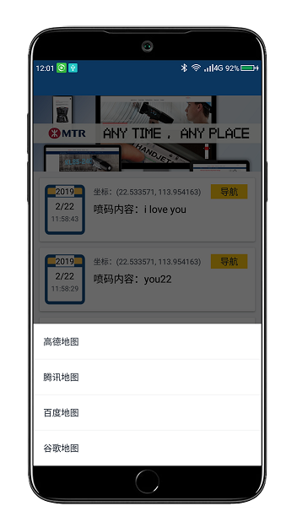

该页面记录已喷码的内容，且记录了喷码的GPS地址，点击导航可选择对应的导航应用进行导航。

## 2.8个人设置

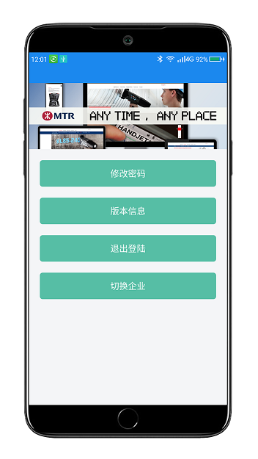

在该页面可以进行密码修改，查看版本信息，退出登录，切换企业等操作。

## 2.9喷码设置

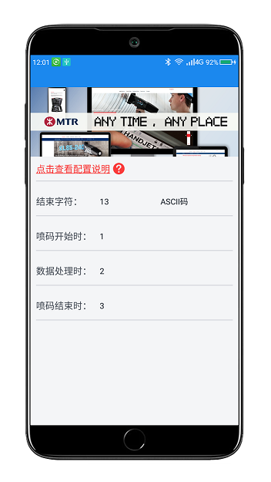

该页面提示用户需要对喷码机进行对应的设置

注意：喷码开始时、喷码处理时、喷码结束时的值请在喷码机配置完成后再进行喷码，否则可能会获取不到喷码机端给APP端的反馈。